29 августа ГАИ проводит Единый день безопасности дорожного движения под названием:

«Безопасная дорога в школу – забота взрослых!»
Госавтоинспекция Первомайского района г.Минска призывает повысить степень своего внимания к детям на дороге! Особое внимание уделите детям-первоклассникам – они становятся самостоятельными участниками дорожного движения. Родители, помните: от того, как вы научите своего ребенка правилам поведения на дороге, зависят его безопасность и ваше спокойствие.
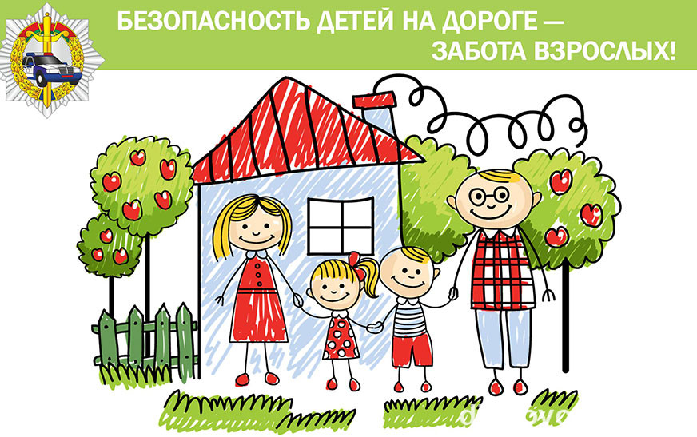

Напоминаем, что до 5 сентября проходит специальное комплексное мероприятие «Внимание – дети!».
В этот период водители обязаны передвигаться с включенными на транспортном средстве ближним светом фар или дневными ходовыми огнями.
Родители! Будьте внимательны к своим детям! Вы должны знать, где находится Ваш ребенок и чем он занимается. Чаще проводите с ними беседы о правилах поведения на дороге и вблизи нее.
Объясняйте, какую угрозу несет за собой проезжая часть.
В последнее время участники дорожного движения стали активно использовать современные средства персональной мобильности (электросамокаты, электроскейтборды, гироскутеры, сигвеи, моноколеса).
Госавтоинспекция Первомайского района информирует, что с 1 сентября 2025 года вступают в законную силу изменения в Правила дорожного движения
С 1 сентября 2025 года средство персональной мобильности – это транспортное средство, имеющее одно или несколько колес, максимальную конструктивную скорость не более 25 км/ч, предназначенное для движения одного человека посредством использования электродвигателя.
Транспортное средство, которое может развивать скорость свыше 25 км/ч, будет признаваться мопедом либо мотоциклом и чтобы им управлять необходимо будет водительское удостоверение и регистрация транспорта в ГАИ.
Лица на средствах персональной мобильности приравниваются к велосипедистам.
Скоростное ограничение в населенном пункте 10 км/ч, по велодорожке – не более 25 км/ч.
Запрещается движение в пешеходной зоне и не достигнув 14 лет, управлять на дороге без сопровождения совершеннолетнего лица (за исключением жилых зон).

Уважаемые родители, покупая ребенку средство персональной мобильности, важно понимать, что это не игрушка!
Поэтому, объясняйте детям основные правила безопасного поведения на улице во время катания.
Помните, что неукоснительное их соблюдение – это залог сохранения жизни и здоровья ваших детей!

ОГАИ Первомайского РУВД г.Минска

